Ответы: ВПР по окружающему миру 4 класс

1

Один из возможных вариантов ответа. В качестве правильного ответа должно быть засчитано указание на рисунке любых других предметов (деталей), если они могут быть сделаны из соответствующих материалов.
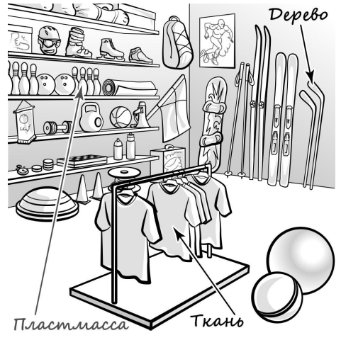

2

13

3

3.1. А – Южная Америка; Б – Африка
3.2.
1) колибри;
2) муравьед;
3) зебра;
4) носорог;

3.3.
А (Южная Америка) – 12 или 21;
Б (Африка) – 34 или 43

4

При оценивании засчитывается только указание части тела (органа) с соответствующей подписью. Для парных частей (органов) достаточно указать только одну из этих частей (органов)
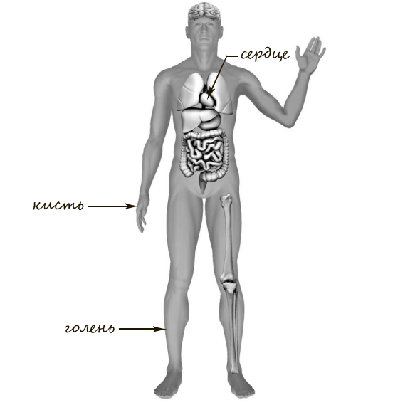

5

13

6

6.1. Длина ниток одинаковая. Вес шариков различный. Размер шариков одинаковый.

6.2.Тяжёлый шарик качается дольше, лёгкий быстрее останавливается. ИЛИ Чем тяжелее шарик, тем дольше он качается на нитке. (Может быть дана иная формулировка вывода, не искажающая его смысла.)
6.3 Нужно закрепить на перекладине две нитки разной длины, подвесить к ним шарики одинакового размера и веса (например, оба шарика из пластилина), отклонить их на одинаковое расстояние и одновременно отпустить. Наблюдать, какой шарик остановится раньше. Может быть дано иное, близкое по смыслу описание опыта.

7

7.1.
1) указание знака: А;
2) правило: Работать в защитной каске. / Вход без защитной каски запрещён.

7.2.
Б – Начало велосипедной дорожки. / Здесь место для катания на велосипеде.
В – Следует бросать мусор только в урну.
7.1. Правило может быть приведено в иной, близкой по смыслу формулировке. В качестве верного ответа может быть принята не только строгая формулировка правила, но и любое объяснение, свидетельствующее о том, что обучающийся понимает соответствующее правило

7.2 Правила могут быть приведены в иных, близких по смыслу формулировках. В качестве верного ответа могут быть приняты не только строгие формулировки правил, но и любые объяснения, свидетельствующие о том, что обучающийся понимает соответствующие правила

8

Правильно определена профессия (выбранное обучающимся изображение связано с названной им профессией). При оценивании как правильный ответ засчитываются допустимые названия любого уровня конкретизации (например, строитель, каменщик, маляр)

9

Свободный ответ.

10

Свободный ответ.

